K I T H informasjonsteknologi
for et bedre helsevesen
informasjonsteknologi
for helse og velferd ..
VERSJON 2.5  2.12.2015  KITH-rapport 10/08

eResept –
M02 Individuell søknad
om stønad til HELFO
og
M12 Søknadssvar - Individuell søknad om stønad til HELFO

Informasjonsmodell og
XML meldingsbeskrivelse

KITH-rapport |  |  |  |   Postadresse  Sukkerhuset  N-7489 Trondheim  Besøksadresse  Sverresgt 15  Telefon  +47 - 73 59 86 00  Telefaks  +47 - 73 59 86 11  e-post  firmapost@kith.no  Foretaksnummer  959 925 496
TITTEL
eResept – M02 Individuell søknad om stønad til HELFO og M12 Søknadssvar - Individuell søknad om stønad til HELFO
Informasjonsmodell og XML meldingsbeskrivelse
Versjon 2.5
Forfatter(e):
Espen Stranger Seland, Thomas Tveit Rosenlund
Oppdragsgiver(e):
Helsedirektoratet
ISBN | Dato  2.12.2015 | Antall sider  42 | Kvalitetssikret av | Gradering  Åpen
Godkjent av:

Rapportnr: R10/08
Sammendrag

Meldingen ” Individuell søknad om stønad til HELFO” er knyttet til rekvirents kommunikasjon med HELFO for å søke om at pasient får dekket sine utlegg for varer som ikke er forhåndsgodkjent for refusjon av blåreseptforskriften. Prosessen starter med at rekvirent og pasient blir enige om å sende søknad om stønad til HELFO. HELFO behandler søknaden, og svarer med vedtaksbrev til pasient og eventuelt rekvirent. HELFO sender også svarmelding, M12, til rekvirenten.

Innhold

1 Dokumenthistorie 4
2 Innledning 6
2.1 Bruksområder 7
2.2 Om dette dokumentet 8
2.2.1 Tabeller 8
2.3 Datatyper 9
2.3.1 Primitive datatyper 9
2.3.2 Bruk av datatypen CS (Coded Simple value) 9
2.3.3 Bruk av datatypen CV og identifikasjon av kodeverk 9
2.3.4 Monetary Amount (MO) 9
3 Meldingsflyt og bruk 10
3.1.1 Rekvirent sender individuell søknad om stønad til HELFO 10
4 Informasjonsmodell 12
4.1 Hodemelding 13
4.1.1 M02 Søknad til HELFO 13
4.1.2 M12 Søknadssvar 14
4.2 M02 Søknad om individuell stønad 15
4.2.1 M2 Søknad om individuell stønad (SoknadHelfo) 15
4.2.2 Næringsmiddelsøknad (SoknadNaringsmiddel) 17
4.2.3 Tidligere næringsmiddelbehandling (TidligereBeh) 18
4.2.4 Legemiddelsøknad (typeSoknadLegemiddel) 19
4.2.5 Omsøkt legemiddel (OmsoktLegemiddel) 19
4.2.6 Tidligere legemiddelbehandling (TidligereBeh) 20
4.2.7 Behandlingsregime (BehRegime) 21
4.2.8 Paragraf 3b-søknad (Soknad3b) 21
4.2.9 Paragraf 3a-søknad (Soknad3a) 22
4.2.10 Paragraf 4a-søknad (Soknad4a) 23
4.2.11 Reseptklasse A eller B (ReseptklasseAB) 24
4.2.12 Gyldig forskriver (GyldigForskriver) 25
4.2.13 Type yrkesskadesøknad (typeYrkesskade) 25
4.2.14 Yrkesskadesøknad NS (Yrkesskade) 25
4.2.15 Yrkesskadesøknad LS (YrkesskadeLS) 26
4.3 M12 Søknadssvar - Individuell søknad om stønad til HELFO 27
4.3.1 M12 Søknadssvar (Soknadssvar) 27
4.3.2 Vedtaket omfatter (VedtaketOmfatter) 28
5 Meldingsbeskrivelse for XML 31
5.1 Namespace og prefiks 32
5.2 Koding 33
5.3 XML Schema Definition (XSD) 34
5.3.1 M2 Soknad HELFO 34
5.3.2 M12 Søknadssvar - Individuell søknad om refusjon til HELFO 39
6 Referanser 41

Dokumenthistorie
Dato | Detaljer
23.4.2008 | Dokument versjon 2.0 opprettet
2.6.2008 | Endringer  - Ny XSD: ER-M2-2008-06-02.xsd  - Nye forskrivningsklasser (via Forskrivning-2008-06-02.xsd)  - Eksempel: ER-M2-2008-06-02-eksempel1.xml  - Endret feilaktig prefix i XSD fra m30 til m2
20.6.2008 | Endringer  - Ny XSD: ER-M2-2008-06-20.xsd  - Diagnose 1..* -> 1..1  - SarligeGrunner 1..1 -> 1..*  - TidligereBeh 0..* -> 1..* (både legemiddel og næringsmiddel)  - Doseringsspenn -> HoyesteDogndose  - Retting av tekst under Bruksområder, Hodemelding, klassebeskrivelser av M2
3.10.2008 | Dokument versjon 2.1 opprettet
12.12.2008 | Dokument versjon 2.2 opprettet
20.2.2009 | Dokument versjon 2.3 opprettet
24.4.2009 | Endringer  - Ny XSD: ER-M2-2009-04-24  - SoknadOpiod/GyldigForskriver: 1..1 -> 1..* (Epost JT 24.2.2009)  - typeSoknadLegemiddel/RelatertLegemiddelbeh: Fjernet (Epost JT 24.2.2009)
3.7.2009 | Endringer  - Ny XSD: ER-M2-2009-07-03  - SoknadLegemiddel fjernet. (v2-708 UF 2.7.2009)  - Nytt element: RefHjemmel, CV, 1.1 (v2-707 UF 2.7.2009)
1.5.2010 | Dokument versjon 2.4 opprettet  - Ny melding: M12 Søknadssvar - Individuell søknad om refusjon til HELFO
4.6.2010 | Gjort om felt for å oppgi id i Instituert fra string til fk1:Ident, i samsvar med M1.
18.6.2010 | Oppdatert M12.
1.7.2010 | Oppdatert M2 og M12.
3.6.2011 | Oppdatert kodeverk M12.
20.12.2012 | Dokument versjon 2.5 opprettet.  Endringer: Ny klasse Yrkesskade, gjort om Opioid-søknad til ’Reseptklasse A eller B’, praktiske modellendringer, støtte for Legemiddelblanding. Ny XSD.
22.1.2013 | Oppdatert M2 og M12  - Ny XSD: ER-M2-2013-01-22  - M2 v2.5 benytter seg av Forskrivning versjon 2.4.  - Endret elementnavn: SoknadNav -> SoknadHelfo  - Nytt element: Soknad3a/Underterm  - Endret kardinalitet: KroniskSykdom 1..1 -> 0..1  - Endret kardinalitet: LangvarigBeh 1..1 -> 0..1  - Tekstlige endringer i M2 og M12  Merk spesielt at M2 benytter Forskrivning v2.4 inntil videre.
16.4.2013 | M2 benytter nå Forskrivning v2.5.  Kobling til Forskrivning er fjernet. Forskrivning skal nå base64-kodes i henholdsvis Omsøkt legemiddel og Tidligere behandling.
30.5.2013 | Oppdatert XSD  - Element IngenTidlBeh manglet
7.4.2014 | ERSA sak 5076. Kodeverk endret fra 9089 til 7480.
1.12.2014 | Oppdatert M2 og M12  - Ny XSD: ER-M2-2014-12-01  - Nytt element typeSoknadLegemiddel/BehRegime (ERSA/Er-nr mangler)  - Nytt element Soknad4a (ERSA/EO-nr mangler)  - Ny XSD: ER-M12-2014-12-01  - Endret kardinalitet Soknadssvar/Avslagsgrunn 0..1 -> 0..* (ERSA/EO-nr mangler)  - Endret kardinalitet VedtaketOmfatter/RefKode 0..1 -> 0..2 (ERSA/EO-nr mangler)  - Tekstlige endringer M2 og M12
22.9.2015 | Oppdaterte kodeverk grunnet endring i blåreseptforskriften. Se ERSA 6881.  Endret tekst i klassen «Ingen tidligere behandling». Se ERSA 9000.
2.12.2015 | Oppdatert M2  - Ny XSD: 2014-12-01 Bugfix 1  - Attributtet ForskrivningB64 under BehRegime manglet datatype og er nå satt til base64Binary.  NB: Namespace og filnavn på M2 er ikke endret.

Innledning
Dette kapitlet gir en kort beskrivelse av dokumentet og dokumentets bruksområder.

Bruksområder
Meldingen ”Søknad til HELFO” er knyttet til rekvirents kommunikasjon med HELFO for å søke om at pasient får dekket sine utlegg for varer som ikke er forhåndsgodkjent etter blåreseptforskriften. Prosessen starter med at rekvirent og pasient blir enige om å sende søknad om stønad til HELFO. HELFO behandler søknaden og svarer med vedtaksbrev til pasient og eventuelt rekvirent.

Det forutsettes at meldingene brukes sammen med Standard for hodemelding [2] for overføring av informasjon om avsender og mottaker.

Om dette dokumentet
Dokumentet er myntet på leverandører og it-personell som skal implementere meldingen. Dokumentet inneholder mye tekniske detaljer som kun er relevant for de som skal implementere meldingen.

Kapittel 3 beskriver Meldingsflyten og bruken av meldingen i detalj. Informasjonen er hentet fra DFS [1]. Kapittelet inneholder sekvensdiagram og oversikt over hva de forskjellige aktørene foretar seg i prosessen.

Kapittel 4 beskriver Informasjonsmodellen i detalj. Kapittelet inneholder både detaljert beskrivelse av hvordan hodemeldingen brukes i meldingene. Samt klassediagram og detaljert klassebeskrivelse for alle klassene.

Kapittel 5 inneholder XML meldingsbeskrivelsen for meldingene. Kapittelet inneholder informasjon om namespace, datatyper, XML-schema og XML eksempler.

Kapittel 6 inneholder informasjon om dokumenter og dataressurser som er referert i dokumentet.

Tabeller
Tabellene som beskriver informasjonsmodellen har følgende kolonner:
Attributter | K | Type | Beskrivelse
varenavn (Navn) | 0..1 | string | Navnet på utlevert vare
varenummer (Nr) | 0..1 | string | Varenummer for utlevert vare
… | … | … | …

Attributter: beskriver attributtnavnene i hver klasse. Kortnavnet som brukes i xml-schema oppgis i parentes.
K: Kardinalitet, beskriver hvor mange forekomster attributtet kan ha i hver instans av klassen.
Type: Type beskriver datatypen til attributtet. KITH bruker både egne datatyper (beskrevet i Datatyper til bruk ved meldingsutveksling [3]) og XML Schema datatyper [4].
Beskrivelse: Inneholder en tekstlig beskrivelse for bruken av attributtet samt beskrivelse av og henvisning til kodeverket der dette foreligger [5].

Datatyper

Primitive datatyper
De primitive datatypene som benyttes i klassediagrammene og for XML Schema Definition (XSD) er definert i XML Schema Part 2: Datatypes Second Edition [4], som baserer seg på ISOs språkuavhengige datatyper.

Bruk av datatypen CS (Coded Simple value)
Benyttes for registrering av kodet verdi hvor koden angis i form av en tekststreng og med mulighet til å angi kodemeningen som opsjon. Kodeverket og versjonen av dette skal være entydig bestemt av den kontekst datatypen benyttes.

Bruk av datatypen CV og identifikasjon av kodeverk
Kodeverk som er definert som datatype ”CV” skal ha den tilhørende OID (object identifier – objektidentifikator) som entydig identifiserer kodeverket i XML-attributtet ”S”. En OID er oppbygd av en rekke tall adskilt med punktum. For kodeverk i vår sammenheng vil vanligvis alle tallene unntatt det siste være konstant, mens det siste tallet varierer som angitt i tabellen nedenfor. Den konstante delen av OID for kodeverk tildelt identifikator av KITH vil være ”2.16.578.1.12.4.1.1”. Attributtet ”S” vil inneholde denne felles delen samt koden ”xxxx” i henhold til kodeverksoversikten nedenfor slik at innholdet blir ”2.16.578.1.12.4.1.1.xxxx”.

Monetary Amount (MO)
Benyttes for registrering av beløp med mulighet for angivelse av valuta.
Navn | Type | Status | Default | Constraint | Definition
value | REAL | mandatory | NULL |  | Beløp.
currency | CS | mandatory | NULL | ISO 4217 | Valuta

Instanseksempel: <Egenandel V="140" U="NOK"/>

Se ellers Datatyper til bruk ved meldingsutveksling [3].

Meldingsflyt og bruk
Hentet fra Detaljert funksjonell spesifikasjon eResept [1].

Rekvirent sender individuell søknad om stønad til HELFO
Inngangskriterier
På vegne av en pasient ønsker rekvirent å sende en individuell søknad om stønad til på en vare som ikke er forhåndsgodkjent for refusjon i henhold til blåreseptforskriften.

Utgangskriterier
Vedtaksbrev er sendt til pasient og eventuell kopi til rekvirent.
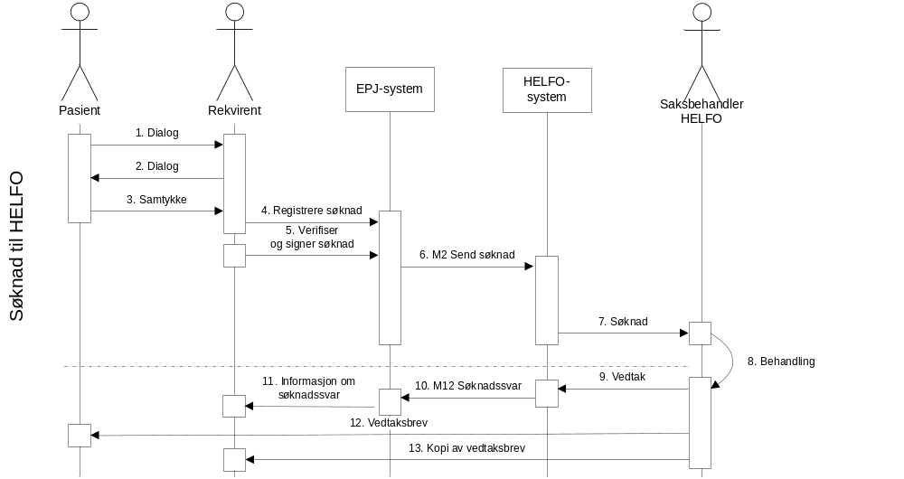
Figur 1 - Rekvirent sender individuell søknad om stønad til HELFO

Beskrivelse: rekvirent sender individuell søknad om stønad
1. I dialog mellom pasient og lege avklares at det er behov for å sende individuell søknad om stønad
2. Rekvirent spør om han skal sende søknaden på vegne av pasienten.
3. Pasient gir samtykke knyttet til:
- at legen sender søknad til HELFO på vegne av pasienten
- at rekvirent får M12 søknadssvar til EPJ-systemet (eventuelt kopi av vedtaksbrev)
4. Rekvirent registrerer søknad om stønad i EPJ-systemet (rekvirent vil ofte lage en reseptkladd i samme prosess, slik at både resept og søknad sendes).
5. Rekvirent verifiserer og signerer søknaden.
6. EPJ-systemet sender søknad til HELFO. (M2)
7. Søknad presenteres i sakslisten til saksbehandler.
8. Saksbehandler behandler søknaden (sender eventuelt innhentingsbrev per post for ytterligere informasjon – og mottar korrigert M2).
9. Saksbehandler registrerer vedtak/søknadssvar i systemet.
10. HELFO-systemet sender M12 Søknadssvar til EPJ-systemet (avhengig av pasientens samtykke).
11. EPJ-systemet tar i mot søknadssvaret og presenterer det for rekvirent.
12. Saksbehandler sender vedtaksbrev til pasienten.

Informasjonsmodell
Kapittelet inneholder informasjon om meldingen for Søknad til HELFO om individuell stønad. Kapittelet forklarer også hvordan hodemeldingen brukes for denne meldingen.

Hodemelding
Alle meldingene i eResept bruker hodemeldingen for overføring informasjon om meldingen som sendes. Spesifikasjonen av hodemeldingen må leses og forstås av de som skal implementere de meldingene som er spesifisert i dette dokumentet. Dette kapittelet spesifiserer hvilke felter som skal plasseres i hodemeldingen og hvor disse skal plasseres. I tillegg til elementene nevnt under må alle obligatoriske klasser og dataelementer spesifisert i hodemeldingen [2], være med i meldingsinstansene.

Avsender-informasjon fylles ut som beskrevet i Standard for hodemelding. Minimumskravet for avsenderinformasjon i hodemeldingen er:
- MsgHead/MsgInfo/Sender/Organisation/OrganisationName
- MsgHead/MsgInfo/Sender/Organisation/Ident

Tilsvarende krav for Mottaker-informasjon:
- MsgHead/MsgInfo/Receiver/Organisation/OrganisationName
- MsgHead/MsgInfo/Receiver/Organisation/Ident

M02 Søknad til HELFO
M02 bruker hodemeldingen til overføring av informasjon om:
- Avsender (som i dette tilfellet er rekvirent)
- Mottaker (som i dette tilfellet er HELFO)
- Informasjon om personen det søkes for (pasient)
- Avsenderens digitale personlige signatur

Avsender informasjon (informasjon om søkende lege) fylles ut som beskrevet i Standard for hodemelding [2]. Det er spesielle krav til utfylling av avsenderidentifikasjon. Minimumskravet for dette er:
Navn (fra DFS) | Element
Identifikasjon | MsgHead/MsgInfo/Sender/Organisation/HealthcareProfessional/Ident  HPR-nummer skal benyttes i tillegg til evt andre ID’er (f.eks. HER-ID).
Institusjon | MsgHead/MsgInfo/Sender/Organisation/Ident
Navn | MsgHead/MsgInfo/Sender/Organisation/HealthcareProfessional/FamilyName  MsgHead/MsgInfo/Sender/Organisation/HealthcareProfessional/GivenName
Adresse | MsgHead/MsgInfo/Sender/Organisation/Address
MsgHead/MsgInfo/Sender/Organisation/TeleCom/
Søkende leges telefonnummer må være med.
I tillegg må følgende avsender/mottaker felt fylles ut for at hodemeldingen skal være komplett:
- MsgHead/MsgInfo/Sender/Organisation/OrganisationName

Mottaker informasjon (i dette tilfelle HELFO). Kun de obligatoriske feltene i spesifikasjon til hodemeldingen [2] må fylles ut. Identifikasjonen av HELFO (som er mottaker av meldingen) gjøres i de obligatoriske feltene i hodemeldingen:
- MsgHead/MsgInfo/Receiver/Organisation/Ident
- MsgHead/MsgInfo/Receiver/Organisation/OrganisationName

Informasjon om pasienten fylles ut som beskrevet i Standard for hodemeldingen [2]. Det stilles spesielle krav til utfylling av pasientinformasjon. Minimumskravet for utfylling er:
Navn (fra DFS) | Element
Navn | MsgHead/MsgInfo/Patient/FamilyName  MsgHead/MsgInfo/Patient/GivenName
Adresse | MsgHead/MsgInfo/Patient/Address
Identifikasjon | MsgHead/MsgInfo/Patient/Ident
Fødselsdato | MsgHead/MsgInfo/Patient/DateOfBirth
Kjønn | MsgHead/MsgInfo/Patient/Sex

Informasjon om opprinnelig søknad fylles ut hvis «oppdatert søknad» i klassen «M2 Søknad om individuell refusjon» er satt til «true». Krav til utfylling:
Element | Beskrivelse
MsgHead/MsgInfo/ConverstionRef/ RefToParent  MsgHead/MsgInfo/ConverstionRef/ RefToConversation | Fylles ut med MsgId til M2-søknaden som oppdateres (opprinnelig søknad). Hvis det sendes flere oppdateringer av samme søknad, oppgis MsgId til forrige (siste forestående) oppdatering.

M12 Søknadssvar
M12 bruker hodemeldingen til overføring av informasjon om:
- Avsender (som i dette tilfellet er HELFO)
- Mottaker (som i dette tilfellet er rekvirent)

Avsender-informasjon fylles ut som beskrevet i Standard for hodemelding. Minimumskravet for avsenderinformasjon i hodemeldingen er:
- MsgHead/MsgInfo/Sender/Organisation/OrganisationName
- MsgHead/MsgInfo/Sender/Organisation/Ident

Tilsvarende krav for Mottaker-informasjon:
- MsgHead/MsgInfo/Receiver/Organisation/OrganisationName
- MsgHead/MsgInfo/Receiver/Organisation/Ident

M02 Søknad om individuell stønad
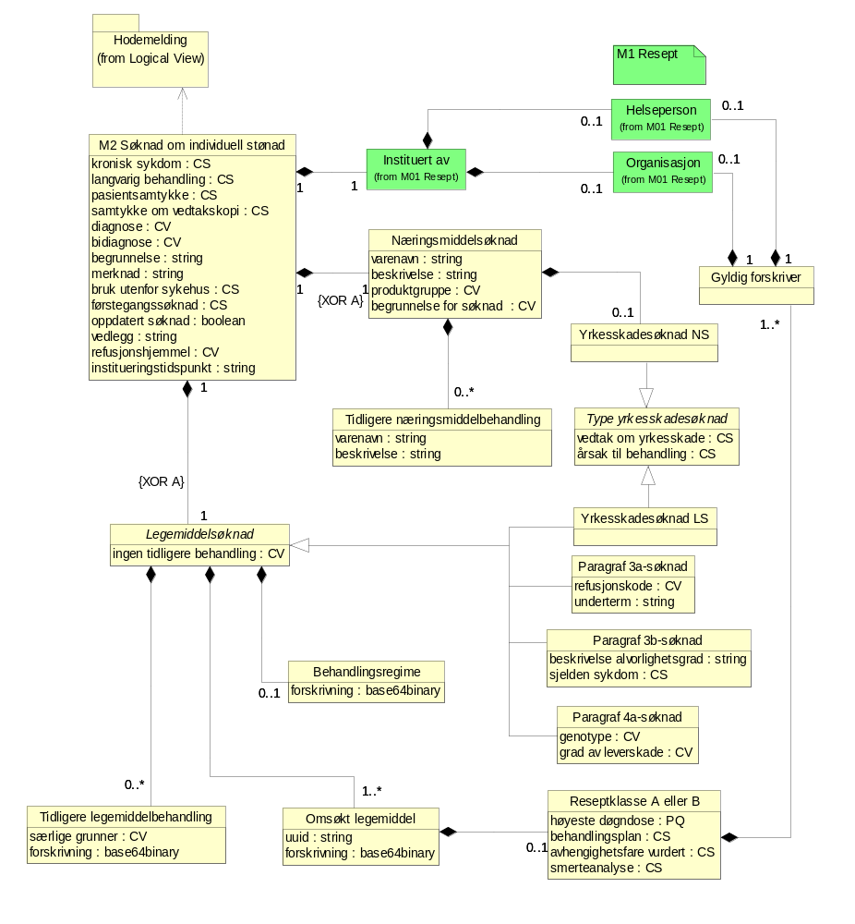
Figur 2 M2 Søknad om individuell stønad

M2 Søknad om individuell stønad (SoknadHelfo)
Individuell søknad om stønad til HELFO

Søknad om dekning av utgifter til viktige legemidler og næringsmidler etter §§ 3, 4a og 6 i blåreseptforskriften, og ved yrkesskade (folketrygdloven § 5-25).

Meldingen kan sendes parallelt med resept for legemiddelet/næringsmiddelet.
Assosierte klasser:
Inneholder 1 'Legemiddelsøknad' (Side: 19) 'by value' med 'constraints' {XOR A}
Inneholder 1 'Næringsmiddelsøknad' (Side: 17) 'by value' med 'constraints' {XOR A}
Inneholder 1 'Instituert av' (Se meldingsdokumentasjon for M1 Resept) 'by value'

Attributter | K | Type | Beskrivelse
kronisk sykdom (KroniskSykdom) | 0..1 | CS | Bekreftelse på at det er en kronisk sykdom. Dvs. sykdomsvarighet på minst to år ifølge forskriften.  Kodeverk: 1101 Ja, nei  1 Ja  2 Nei
langvarig behandling (LangvarigBeh) | 0..1 | CS | Bekreftelse på at det er behov for langvarig behandling. Dvs. det er identifisert et behov for behandling i mer enn 3 mnd i løpet av et år.  Kodeverk: 1101 Ja, nei  1 Ja  2 Nei
pasientsamtykke (SamPasient) | 1 | CS | Søker skal angi at pasienten har gitt sitt samtykke til at søker kan sende inn en individuell søknad på pasientens vegne.  Kodeverk: 1101 Ja, nei  1 Ja  2 Nei
samtykke om vedtakskopi (SamVedtak) | 1 | CS | Samtykke fra pasienten til at søker får M12 søknadssvar til sitt EPJ-system.  Kodeverk: 1101 Ja, nei  1 Ja  2 Nei  Kommentar:  V2.5 2014-12-01 Ny tekst.
diagnose (Diagnose) | 1 | CV | Diagnose i henhold til gjeldende kodeverk.  Kommentar:  Kodeverk: 7170, 7110, 7434 eller 7435.
bidiagnose (Bidiagnose) | 0..* | CV | Diagnose i henhold til gjeldende kodeverk.  Kommentar:  Kodeverk: 7170, 7110, 7434 eller 7435.
begrunnelse (Begrunnelse) | 1 | string | Detaljert begrunnelse for valgt behandling og hvorfor annen behandling ikke kan benyttes.  Bruk:  Knyttes til årsak til søknaden angitt under "tidligere legemiddelbehandling", "særlige grunner" eller "næringsmiddelsøknad", "begrunnelse for søknad".  Benyttes også for å begrunne «ingen tidligere behandling», og for å oppgi grad av leverskade som METAVIR og/eller elstografi i forbindelse med «paragraf 4a-søknad».  Kommentar:  V2.5 2014-12-01 Ny tekst.
merknad (Merknad) | 0..1 | string | Annen informasjon til HELFO som er relevant for søknaden (f.eks. om legemiddelet trengs for å komme tilbake til arbeid).
bruk utenfor sykehus (BrukUtenforSykehus) | 1 | CS | Bekreftelse på at legemiddelet er ment å brukes utenfor sykehus.  Kodeverk: 1101 Ja, nei  1 Ja  2 Nei
førstegangssøknad (Forstegangs) | 1 | CS | Kodeverk: 1101 Ja, nei  1 Ja  2 Nei
oppdatert søknad (Oppdatert) | 1 | boolean | Settes hvis søknaden er en oppdatering av tidligere søknad.  Bruk:  Brukes eksempelvis hvis HELFO har bedt om tilleggsopplysninger.
vedlegg (Vedlegg) | 0..* | string | Referanse til eventuelle vedlegg.
refusjonshjemmel (RefHjemmel) | 1 | CV | Paragraf i blåreseptforskiften eller folketrygdloven § 5-25, yrkesskade.  Bruk:  Følgende refusjonshjemler i blåreseptforskriften kan benyttes:  § 3a, § 3b, § 4a (kode 401), § 6.1-4. I tillegg § 5-25, yrkesskade, i folketrygdloven.  Kommentar:  V2.4 EO_049 Sak 707  V2.5 2014-12-01  V2.5 2015-09-22 ERSA 6881  Kodeverk: 7427 Hjemmel for refusjon med medisinsk begrunnelse - ny forskrift  100 §5-14  200 §5-14 §2  300 §5-14 §3  301 §5-14 §3a  302 §5-14 §3b  400 §5-14 §4  401 §5-14 §4a  402 §5-14 §4a  500 §5-14 §5  501 §5-14 §5.1  ...Totalt antall koder:33
institueringstidspunkt (Institueringstidspunkt) | 0..1 | string | Tidspunkt for konsultasjon ved instituering.  Bruk:  Fylles ut for legemidler i reseptklasse A eller B, ellers ikke krav til utfylling. Dato oppgis hvis tilgjengelig, ellers brukes fritekst som "august 2009".

Næringsmiddelsøknad (SoknadNaringsmiddel)
Assosierte klasser:
Er en del av 1 'M2 Søknad om individuell stønad' (Side: 15) 'by value'
Inneholder 0..* 'Tidligere næringsmiddelbehandling' (Side: 20) 'by value'
Inneholder 0..1 'Yrkesskadesøknad NS' (Side: 26) 'by value'

Attributter | K | Type | Beskrivelse
varenavn (Varenavn) | 0..1 | string | Varenavn.  Bruk:  Varenavn skal oppgis når næringsmiddel ikke er oppgitt på HELFOs liste over godkjente næringsmidler for valgt refusjonshjemmel.  Kommentar:  V2.4 EO_051 Sak 713
beskrivelse (Beskrivelse) | 0..1 | string | Beskrivelse av varen (for eksempel melkebasert, proteinrikt, vannbasert osv.).  Bruk:  Beskrivelse trengs bare å oppgis når det søkes på et varenavn.
produktgruppe (Produktgruppe) | 0..1 | CV | Produktgruppe for søknad om næringsmidler.  Bruk:  Produktgruppe eller varenavn må oppgis i søknaden.  Kommentar:  V2.4 EO_051 Sak 713  Kodeverk: 7403 Produktgruppe  5 Medisinsk forbruksmateriell  501 Forbruksmateriell ved inkontinens  50101 Bleier  5010101 Beltebleie (a.i.e.)  5010102 Bleiebukse for voksne  5010103 Bleier alt i ett (a.i.e.)  5010104 Bleier for barn  5010105 Bleier lett  5010106 Bleier middels  5010107 Bleier tung  ...Totalt antall koder:318
begrunnelse for søknad (Begrunnelse) | 1 | CV | Begrunnelse for søknad om bruk av næringsmiddel.  Kommentar:  V2.4 EO_051 Sak 719  Kodeverk: 7454 Begrunnelse for søknad til HELFO om bruk av næringsmiddel  1 Sykdom som hindrer tilstrekkelig tilførsel av mat  2 Sykdom som hindrer tilstrekkelig opptak av viktige næringsstoffer  3 Stoffskiftesykdom  4 Behandlingsrefraktær epilepsi  5 Laktose- eller melkeprotein intoleranse/allergi  6 Sykdommen medfører så mye svekkelse at næringsmidler er påkrevd

Tidligere næringsmiddelbehandling (TidligereBeh)
Bruk:
Skal kun fylles ut når det søkes på næringsmidler som ikke finnes i forhåndsgodkjent liste i FEST (Legemiddelverkets Forskrivnings- og ekspedisjonsstøtte).
Kommentar:
V2.4 EO_051 Sak 752
Assosierte klasser:
Er en del av 'Næringsmiddelsøknad' (Side: 17) 'by value'

Attributter | K | Type | Beskrivelse
varenavn (Varenavn) | 1 | string | Varenavn.
beskrivelse (Beskrivelse) | 0..1 | string | Beskrivelse av varen (f.eks melkebasert, proteinrikt, vannbasert osv.).

Legemiddelsøknad (typeSoknadLegemiddel)
Assosierte klasser:
Abstrakt klasse, spesialiserer som 'Paragraf 3b-søknad' (Side: 21) , 'Yrkesskadesøknad LS' (Side: 26) , 'Paragraf 4a-søknad' (Side: 23) , 'Paragraf 3a-søknad' (Side: 22)
Er en del av 1 'M2 Søknad om individuell stønad' (Side: 15) 'by value'
Inneholder 0..* 'Tidligere legemiddelbehandling' (Side: 20) 'by value'
Inneholder 0..1 'Behandlingsregime' (Side: 21) 'by value'
Inneholder 1..* 'Omsøkt legemiddel' (Side: 19) 'by value'

Attributter | K | Type | Beskrivelse
ingen tidligere behandling (IngenTidlBeh) | 0..1 | CV | Bruk:  § 3a-søknad: Kode 5 skal ikke benyttes.  § 3b-søknad: Bare kode 1, 2 eller 6 skal benyttes.  § 4a-søknad: Bare kode 4, 5 eller 6 skal benyttes.  Yrkesskadesøknad: Alle koder kan benyttes.  I tillegg til å oppgi kodeverdi fra kodeverk 7507, skal det gis en tekstlig begrunnelse i feltet «begrunnelse».  Kommentar:  V2.5 ERSA 9000.  Kodeverk: 7507 Årsak til at forhåndsgodkjent/markedsført legemiddel ikke er forsøkt  1 Finnes ikke forhåndsgodkjent eller markedsført legemiddel ved denne diagnosen  2 Forhåndsgodkjente eller markedsførte legemidler er ikke relevante ved denne diagnosen  3 Forhåndsgodkjent eller markedsført legemiddel er kontraindisert på grunn av annen sykdom eller annen behandling  4 Kostnadseffektivt legemiddel er kontraindisert på grunn av annen sykdom eller annen behandling  5 Forhåndsgodkjent eller markedsført legemiddel kan ikke benyttes på grunn av tungtveiende forsiktighetsregler som følge av annen sykdom eller annen behandling  6 Annet

Omsøkt legemiddel (OmsoktLegemiddel)
Bruk:
ATC-kode, virkestoffnavn, legemiddelform og reseptgruppe har kardinalitet 1.
Assosierte klasser:
Er en del av 'Legemiddelsøknad' (Side: 19) 'by value'
Inneholder 0..1 'Reseptklasse A eller B' (Side: 24) 'by value'

Attributter | K | Type | Beskrivelse
uuid (Uuid) | 1 | string | UUID, universell unik identifikator.  Bruk:  RFC 4122  Brukes for å skille på søknadssvar når det søkes på flere legemidler i samme søknad.
forskrivning (ForskrivningB64) | 1 | base64binary | Forskrivning som inneholder enten LegemiddelMerkevare, LegemiddelVirkestoff eller Legemiddelblanding.

Tidligere legemiddelbehandling (TidligereBeh)
Angir preparater og legemidler som har blitt brukt til tidligere behandling av pasienten.
Bruk:
Skal alltid fylles ut når «ingen tidligere behandling» ikke er oppgitt.
Legemiddelform har kardinalitet 1
Kommentar:

Assosierte klasser:
Er en del av 'Legemiddelsøknad' (Side: 19) 'by value'

Attributter | K | Type | Beskrivelse
særlige grunner (SarligeGrunner) | 1 | CV | Angir vilkår for at det kan ytes stønad når tidligere behandling er forsøkt. I tillegg skal det gis en tekstlig begrunnelse i feltet «begrunnelse».  Kommentar:  V2.4 EO_051 Sak 719  V2.5  Kodeverk: 7506 Årsak til at forhåndsgodkjent/markedsført legemiddel ikke lenger kan benyttes  1 Forhåndsgodkjent eller markedsført legemiddel ga ikke tilstrekkelig effekt  2 Kostnadseffektivt legemiddel ga ikke tilstrekkelig effekt  3 Forhåndsgodkjent eller markedsført legemiddel ga uakseptable bivirkninger  4 Kostnadseffektivt legemiddel ga uakseptable bivirkninger  5 Forhåndsgodkjent eller markedsført legemiddel er kontraindisert på grunn av annen sykdom eller annen behandling  6 Kostnadseffektivt legemiddel er kontraindisert på grunn av annen sykdom eller annen behandling  7 Forhåndsgodkjent eller markedsført legemiddel kan ikke benyttes på grunn av tungtveiende forsiktighetsregler som følge av annen sykdom eller annen behandling  8 Annet
forskrivning (ForskrivningB64) | 1 | base64binary | Forskrivning som inneholder enten LegemiddelMerkevare eller Legemiddelblanding.

Behandlingsregime (BehRegime)
Legemiddelnavn og virkestoff for andre legemidler i behandlingsregimet.
Bruk:
Brukes hvis omsøkt legemiddel inngår i et behandlingsregime. Skal alltid angis for § 4a-søknad hvis flere legemidler inngår i behandlingen.
Assosierte klasser:
Er en del av 'Legemiddelsøknad' (Side: 19) 'by value'

Attributter | K | Type | Beskrivelse
forskrivning (ForskrivningB64) | 1..* | base64binary | Forskrivning som inneholder enten LegemiddelMerkevare, LegemiddelVirkestoff eller Legemiddelblanding.

Paragraf 3b-søknad (Soknad3b)
Assosierte klasser:
Spesialisering av 'Legemiddelsøknad' (Side: 19)
Er en del av 1 'M2 Søknad om individuell stønad' (Side: 15) 'by value'
Inneholder 1..* 'Omsøkt legemiddel' (Side: 19) 'by value'
Inneholder 0..1 'Behandlingsregime' (Side: 21) 'by value'
Inneholder 0..* 'Tidligere legemiddelbehandling' (Side: 20) 'by value'

Attributter | K | Type | Beskrivelse
ingen tidligere behandling (IngenTidlBeh) | 0..1 | CV | Bruk:  § 3a-søknad: Kode 5 skal ikke benyttes.  § 3b-søknad: Bare kode 1, 2 eller 6 skal benyttes.  § 4a-søknad: Bare kode 4, 5 eller 6 skal benyttes.  Yrkesskadesøknad: Alle koder kan benyttes.  I tillegg til å oppgi kodeverdi fra kodeverk 7507, skal det gis en tekstlig begrunnelse i feltet «begrunnelse».  Kommentar:  V2.5 ERSA 9000.  Kodeverk: 7507 Årsak til at forhåndsgodkjent/markedsført legemiddel ikke er forsøkt  1 Finnes ikke forhåndsgodkjent eller markedsført legemiddel ved denne diagnosen  2 Forhåndsgodkjente eller markedsførte legemidler er ikke relevante ved denne diagnosen  3 Forhåndsgodkjent eller markedsført legemiddel er kontraindisert på grunn av annen sykdom eller annen behandling  4 Kostnadseffektivt legemiddel er kontraindisert på grunn av annen sykdom eller annen behandling  5 Forhåndsgodkjent eller markedsført legemiddel kan ikke benyttes på grunn av tungtveiende forsiktighetsregler som følge av annen sykdom eller annen behandling  6 Annet
beskrivelse alvorlighetsgrad (Alvorlighetsgrad) | 1 | string | Beskrivelse av sykdommens alvorlighetsgrad for pasienten.
sjelden sykdom (SjeldenSykdom) | 1 | CS | Bekreftelse på at diagnosen eller sykdomstilstanden er sjelden (under 500 personer i Norge).  Kodeverk: 1101 Ja, nei  1 Ja  2 Nei

Paragraf 3a-søknad (Soknad3a)
Assosierte klasser:
Spesialisering av 'Legemiddelsøknad' (Side: 19)
Er en del av 1 'M2 Søknad om individuell stønad' (Side: 15) 'by value'
Inneholder 1..* 'Omsøkt legemiddel' (Side: 19) 'by value'
Inneholder 0..* 'Tidligere legemiddelbehandling' (Side: 20) 'by value'
Inneholder 0..1 'Behandlingsregime' (Side: 21) 'by value'

Attributter | K | Type | Beskrivelse
ingen tidligere behandling (IngenTidlBeh) | 0..1 | CV | Bruk:  § 3a-søknad: Kode 5 skal ikke benyttes.  § 3b-søknad: Bare kode 1, 2 eller 6 skal benyttes.  § 4a-søknad: Bare kode 4, 5 eller 6 skal benyttes.  Yrkesskadesøknad: Alle koder kan benyttes.  I tillegg til å oppgi kodeverdi fra kodeverk 7507, skal det gis en tekstlig begrunnelse i feltet «begrunnelse».  Kommentar:  V2.5 ERSA 9000.  Kodeverk: 7507 Årsak til at forhåndsgodkjent/markedsført legemiddel ikke er forsøkt  1 Finnes ikke forhåndsgodkjent eller markedsført legemiddel ved denne diagnosen  2 Forhåndsgodkjente eller markedsførte legemidler er ikke relevante ved denne diagnosen  3 Forhåndsgodkjent eller markedsført legemiddel er kontraindisert på grunn av annen sykdom eller annen behandling  4 Kostnadseffektivt legemiddel er kontraindisert på grunn av annen sykdom eller annen behandling  5 Forhåndsgodkjent eller markedsført legemiddel kan ikke benyttes på grunn av tungtveiende forsiktighetsregler som følge av annen sykdom eller annen behandling  6 Annet
refusjonskode (Refusjonskode) | 1 | CV | Refusjonskode som er godkjent for § 3a-søknad. Kodene som er godkjent finnes som egen refusjonsgruppe i FEST:  Kommentar:  Kodeverk 7170, 7110, 7434 eller 7435.
underterm (Underterm) | 0..1 | string | Underterm til en ICPC-kode.

Paragraf 4a-søknad (Soknad4a)
Assosierte klasser:
Spesialisering av 'Legemiddelsøknad' (Side: 19)
Er en del av 1 'M2 Søknad om individuell stønad' (Side: 15) 'by value'
Inneholder 1..* 'Omsøkt legemiddel' (Side: 19) 'by value'
Inneholder 0..1 'Behandlingsregime' (Side: 21) 'by value'
Inneholder 0..* 'Tidligere legemiddelbehandling' (Side: 20) 'by value'

Attributter | K | Type | Beskrivelse
ingen tidligere behandling (IngenTidlBeh) | 0..1 | CV | Bruk:  § 3a-søknad: Kode 5 skal ikke benyttes.  § 3b-søknad: Bare kode 1, 2 eller 6 skal benyttes.  § 4a-søknad: Bare kode 4, 5 eller 6 skal benyttes.  Yrkesskadesøknad: Alle koder kan benyttes.  I tillegg til å oppgi kodeverdi fra kodeverk 7507, skal det gis en tekstlig begrunnelse i feltet «begrunnelse».  Kommentar:  V2.5 ERSA 9000.  Kodeverk: 7507 Årsak til at forhåndsgodkjent/markedsført legemiddel ikke er forsøkt  1 Finnes ikke forhåndsgodkjent eller markedsført legemiddel ved denne diagnosen  2 Forhåndsgodkjente eller markedsførte legemidler er ikke relevante ved denne diagnosen  3 Forhåndsgodkjent eller markedsført legemiddel er kontraindisert på grunn av annen sykdom eller annen behandling  4 Kostnadseffektivt legemiddel er kontraindisert på grunn av annen sykdom eller annen behandling  5 Forhåndsgodkjent eller markedsført legemiddel kan ikke benyttes på grunn av tungtveiende forsiktighetsregler som følge av annen sykdom eller annen behandling  6 Annet
genotype (Genotype) | 1 | CV | Genotyper for hepatitt C-infeksjon.  Kodeverk: 7508 Genotyper for hepatitt C-infeksjon  1 Genotype 1  2 Genotype 2  3 Genotype 3  4 Genotype 4  5 Genotype 5  6 Genotype 6
grad av leverskade (GradLeverskade) | 1 | CV | Grad av leverskade skal oppgis som METAVIR og/eller elastografi i feltet «begrunnelse» i tillegg til å oppgi kodeverdi.  Kodeverk: 7509 Grad av leverskade  1 Risiko for leverskade  2 Moderat leverskade  3 Alvorlig leverskade i form av brodannende fibrose  4 Alvorlig leverskade i form av chirrose

Reseptklasse A eller B (ReseptklasseAB)
Bruk:
Legemidler som krever at denne klassen fylles ut er merket i FEST (attributtet "opioid-søknad").
Assosierte klasser:
Er en del av 'Omsøkt legemiddel' (Side: 19) 'by value'
Inneholder 1..* 'Gyldig forskriver' (Side: 25) 'by value'

Attributter | K | Type | Beskrivelse
høyeste døgndose (HoyesteDogndose) | 1 | PQ | Høyeste døgndose som søknaden omfatter.  Kommentar:  V2.5 2014-12-01 Nytt kodeverk.  Kodeverk: 7480 Enhet for dosering  0 (Ingen)  1 ampulle  3 dråpe  4 dusj  6 kapsel  7 klyster  8 ml  9 pose  11 sprøyte  12 stikkpille  ...Totalt antall koder:41
behandlingsplan (Behandlingsplan) | 1 | CS | Bekreftelse på at behandlingsplan er utarbeidet i henhold til retningslinjer.  Kodeverk: 1101 Ja, nei  1 Ja  2 Nei
avhengighetsfare vurdert (AvhengighetsfareVurdert) | 1 | CS | Bekreftelse på at avhengighetsfaren er vurdert og funnet underordnet.  Kodeverk: 1101 Ja, nei  1 Ja  2 Nei
smerteanalyse (Smerteanalyse) | 1 | CS | Bekreftelse på at smerteanalyse er foretatt.  Kodeverk: 1101 Ja, nei  1 Ja  2 Nei

Gyldig forskriver (GyldigForskriver)
Assosierte klasser:
Er en del av 'Reseptklasse A eller B' (Side: 24) 'by value'
Inneholder 0..1 'Helseperson' (Side: Error: Reference source not found) 'by value'
Inneholder 0..1 'Organisasjon' (Side: Error: Reference source not found) 'by value'

Type yrkesskadesøknad (typeYrkesskade)
Assosierte klasser:
Abstrakt klasse, spesialiserer som 'Yrkesskadesøknad NS' (Side: 26) , 'Yrkesskadesøknad LS' (Side: 26)

Attributter | K | Type | Beskrivelse
vedtak om yrkesskade (Vedtak) | 1 | CS | Bekreftelse på at pasienten har vedtak om yrkesskade.  Kodeverk: 1101 Ja, nei  1 Ja  2 Nei
årsak til behandling (Arsak) | 1 | CS | Bekreftelse på at yrkesskaden er årsak til behandlingsbehovet. Nærmere beskrivelse av årsakssammenhengen gis i begrunnelsesfeltet.  Kodeverk: 1101 Ja, nei  1 Ja  2 Nei

Yrkesskadesøknad NS (Yrkesskade)
Assosierte klasser:
Spesialisering av 'Type yrkesskadesøknad' (Side: 25)
Er en del av 'Næringsmiddelsøknad' (Side: 17) 'by value'

Attributter | K | Type | Beskrivelse
vedtak om yrkesskade (Vedtak) | 1 | CS | Bekreftelse på at pasienten har vedtak om yrkesskade.  Kodeverk: 1101 Ja, nei  1 Ja  2 Nei
årsak til behandling (Arsak) | 1 | CS | Bekreftelse på at yrkesskaden er årsak til behandlingsbehovet. Nærmere beskrivelse av årsakssammenhengen gis i begrunnelsesfeltet.  Kodeverk: 1101 Ja, nei  1 Ja  2 Nei

Yrkesskadesøknad LS (YrkesskadeLS)
Assosierte klasser:
Spesialisering av 'Legemiddelsøknad' (Side: 19) , 'Type yrkesskadesøknad' (Side: 25)
Er en del av 1 'M2 Søknad om individuell stønad' (Side: 15) 'by value'
Inneholder 1..* 'Omsøkt legemiddel' (Side: 19) 'by value'
Inneholder 0..1 'Behandlingsregime' (Side: 21) 'by value'
Inneholder 0..* 'Tidligere legemiddelbehandling' (Side: 20) 'by value'

Attributter | K | Type | Beskrivelse
ingen tidligere behandling (IngenTidlBeh) | 0..1 | CV | Bruk:  § 3a-søknad: Kode 5 skal ikke benyttes.  § 3b-søknad: Bare kode 1, 2 eller 6 skal benyttes.  § 4a-søknad: Bare kode 4, 5 eller 6 skal benyttes.  Yrkesskadesøknad: Alle koder kan benyttes.  I tillegg til å oppgi kodeverdi fra kodeverk 7507, skal det gis en tekstlig begrunnelse i feltet «begrunnelse».  Kommentar:  V2.5 ERSA 9000.  Kodeverk: 7507 Årsak til at forhåndsgodkjent/markedsført legemiddel ikke er forsøkt  1 Finnes ikke forhåndsgodkjent eller markedsført legemiddel ved denne diagnosen  2 Forhåndsgodkjente eller markedsførte legemidler er ikke relevante ved denne diagnosen  3 Forhåndsgodkjent eller markedsført legemiddel er kontraindisert på grunn av annen sykdom eller annen behandling  4 Kostnadseffektivt legemiddel er kontraindisert på grunn av annen sykdom eller annen behandling  5 Forhåndsgodkjent eller markedsført legemiddel kan ikke benyttes på grunn av tungtveiende forsiktighetsregler som følge av annen sykdom eller annen behandling  6 Annet
vedtak om yrkesskade (Vedtak) | 1 | CS | Bekreftelse på at pasienten har vedtak om yrkesskade.  Kodeverk: 1101 Ja, nei  1 Ja  2 Nei
årsak til behandling (Arsak) | 1 | CS | Bekreftelse på at yrkesskaden er årsak til behandlingsbehovet. Nærmere beskrivelse av årsakssammenhengen gis i begrunnelsesfeltet.  Kodeverk: 1101 Ja, nei  1 Ja  2 Nei

M12 Søknadssvar - Individuell søknad om stønad til HELFO

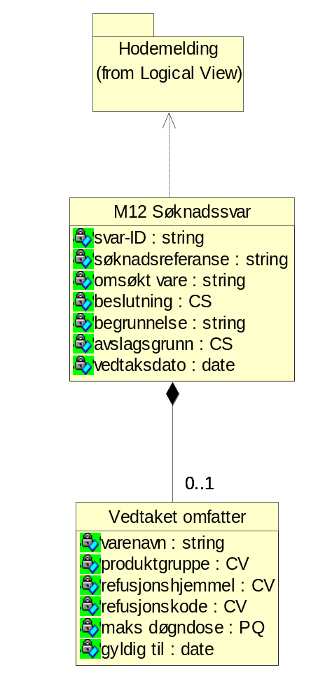
Figur 3 M12 Søknadssvar - Individuell søknad om stønad til HELFO

M12 Søknadssvar (Soknadssvar)
Svar fra HELFO til legen på individuell søknad om stønad til viktige legemidler og næringsmidler etter §§ 3, 4a og 6 i blåreseptforskriften, og ved yrkesskade (folketrygdloven § 5-25).
Bruk:
Hvis legen har søkt om flere legemidler i samme søknad (samme M2-melding), sendes en svarmelding for hvert legemiddel (flere M12-svar).
Assosierte klasser:
Inneholder 0..1 'Vedtaket omfatter' (Side: 29) 'by value'

Attributter | K | Type | Beskrivelse
svar-ID (SvarId) | 1 | string | Referanse til Omsøkt legemiddel i M2 (UUID).  Bruk:  Hvis søknaden gjelder næringsmiddel vil det returneres "00000000-0000-0000-0000-000000000000" (blank UUID).
søknadsreferanse (RefSoknad) | 1 | string | Referanse til søknadens meldings-id (M2).
omsøkt vare (OmsoktVare) | 1 | string | Varen søknaden gjelder. Hentes fra søknaden.
beslutning (Beslutning) | 1 | CS | Beslutning for søknaden.  Kodeverk: 7482 Beslutning ved søknad om individuell stønad  J Søknad innvilget  N Søknad avslått  A Søknad er avvist (ikke behandlet av HELFO)
begrunnelse (Begrunnelse) | 0..1 | string | Eventuell begrunnelse for beslutningen. Skal fylles ut ved avslag.
avslagsgrunn (Avslagsgrunn) | 0..* | CS | Kodet avslags- og avvisningsgrunn. Skal fylles ut ved avslag og avvisning.  Bruk:  Flere koder kan oppgis.  Kodeverk: 7481 Avslags- og avvisningsgrunner ved søknad om individuell stønad  1 Det er utilstrekkelig med vitenskapelig dokumentasjon  2 Det er ikke forsøkt tilstrekkelig forhåndsgodkjente preparater  3 Det fremgår ikke hvilke særlige grunner som gjør at forhåndsgodkjente ikke kan benyttes  4 Det er ikke forsøkt relevante markedsførte preparater  5 Preparatet er ikke klassifisert som legemiddel  6 Preparatet det er søkt om er et reseptfritt legemiddel. Foruten enkelte angitte unntak dekkes ikke reseptfrie legemidler.  7 Behandlingen er ikke instituert av relevant spesialist  8 Søknaden kommer ikke fra relevant spesialist  9 Diagnosen omfattes hverken av en refusjonskode i §§ 2 og 3a, eller av unntaksreglene i § 3b  10 Kravet til langvarig behandling er ikke oppfylt  ...Totalt antall koder:19
vedtaksdato (Vedtaksdato) | 1 | date | Dato for vedtaket.

Vedtaket omfatter (VedtaketOmfatter)
Informasjon om hva vedtaket omfatter.
Bruk:
Skal ikke brukes når det er avslag på søknaden.
Assosierte klasser:
Er en del av 'M12 Søknadssvar' (Side: 28) 'by value'

Attributter | K | Type | Beskrivelse
varenavn (Varenavn) | 0..1 | string | Varenavn.  Bruk:  Fylles inn når vedtaket gjelder en spesifikk vare.
produktgruppe (ProdGruppe) | 0..1 | CV | Beskriver hvilken produktgruppe vedtaktet gjelder. Inneholder produktgruppe med 3, 5 eller 7 siffer.  Kodeverk: 7403 Produktgruppe  5 Medisinsk forbruksmateriell  501 Forbruksmateriell ved inkontinens  50101 Bleier  5010101 Beltebleie (a.i.e.)  5010102 Bleiebukse for voksne  5010103 Bleier alt i ett (a.i.e.)  5010104 Bleier for barn  5010105 Bleier lett  5010106 Bleier middels  5010107 Bleier tung  ...Totalt antall koder:318
refusjonshjemmel (RefHjemmel) | 0..1 | CV | Paragraf i blåreseptforskiften eller folketrygdloven § 5-25, yrkesskade.  Bruk:  Følgende refusjonshjemler i blåreseptforskriften kan benyttes:  § 3a, § 3b, § 4a (kode 401), § 6.1-4. I tillegg § 5-25, yrkesskade, i folketrygdloven.  Kommentar:  V2.4 EO_049 Sak 707  V2.5 2014-12-01  V2.5 2015-09-22 ERSA 6881  Kodeverk: 7427 Hjemmel for refusjon med medisinsk begrunnelse - ny forskrift  100 §5-14  200 §5-14 §2  300 §5-14 §3  301 §5-14 §3a  302 §5-14 §3b  400 §5-14 §4  401 §5-14 §4a  402 §5-14 §4a  500 §5-14 §5  501 §5-14 §5.1  ...Totalt antall koder:33
refusjonskode (RefKode) | 0..2 | CV | Refusjonskode som er godkjent for § 3a-søknad.  Bruk:  To koder oppgis, en fra kodeverk 7110 eller 7435 og en fra kodeverk 7170 eller 7434.
maks døgndose (DoseDognMaks) | 0..1 | PQ | Maksimal dosering legemiddelet tillates gitt i løpet av et døgn.  Kodeverk: 9090 Måleenhet for legemidlers styrke  % prosent  % w/v prosent gitt som vekt per volum  % w/w prosent gitt som vekt per vekt  (ikke angitt) ikke angitt  10E10 bakterier 10 opphøyd i 10'ende bakterier  10E9 bakterier 10 opphøyd i 9'ende bakterier  antigen enheter antigen enheter  anti-heparin IE anti-heparin internasjonale enheter  CCID50 Cell Culture Infective Dose 50%  cfu colony forming units  ...Totalt antall koder:57
gyldig til (GyldigTil) | 0..1 | date | Varigheten av et vedtak.  Bruk:  Fylles ut hvis HELFOs vedtakt er tidsbegrenset.

Meldingsbeskrivelse for XML
Kapittelet inneholder beskrivelse av Namespace, XML-schema og eksempelmeldinger

Namespace og prefiks
http://www.kith.no/xmlstds/eresept/m2/2014-12-01 m2
http://www.kith.no/xmlstds/eresept/m12/2014-12-01 m2

Koding
All XML skal kodes med tegnsettet UTF-8.

XML Schema Definition (XSD)

M2 Soknad HELFO
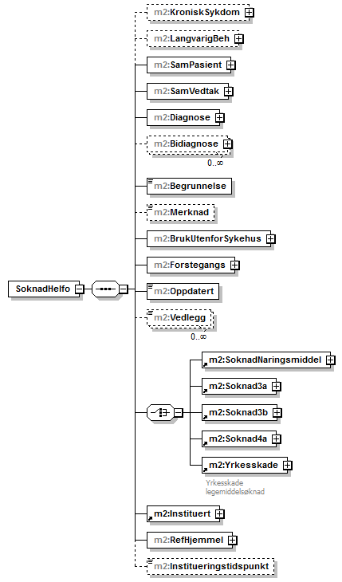
Figur 4 SoknadHelfo

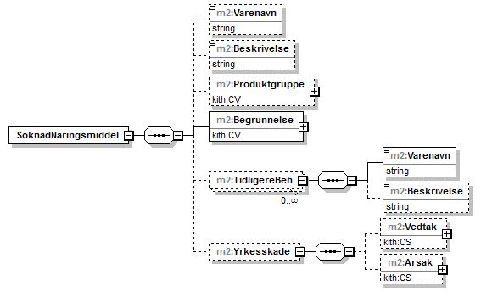
Figur 5 SoknadNaringsmiddel

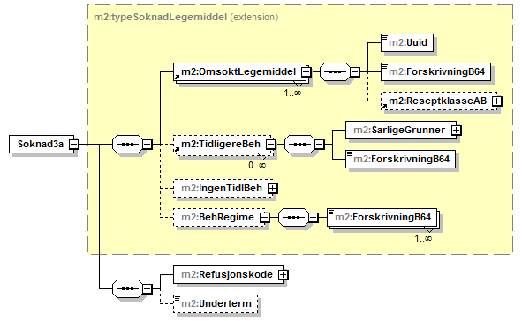
Figur 6 Soknad3a

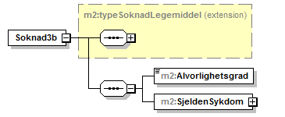
Figur 7 Soknad3b
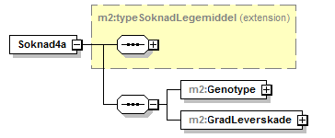
Figur 8 Soknad4a
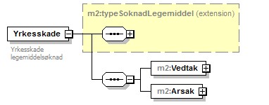
Figur 9 Yrkesskade

<?xml version="1.0" encoding="UTF-8"?>
<!--
eResept versjon 2.5
M2 Individuell søknad om stønad til HELFO
2014-12-01 Bugfix 1
-->
<!--
Bugfix 2015-12-02
Elementet typeSoknadLegemiddel/BehRegime/ForskrivningB64 manglet datatype. Rettet til base64Binary
NB: Namespace for M2 2014-12-01 er ikke endret.
-->
<!--
Endringer siden v2.5 2013-05-30
Nytt element typeSoknadLegemiddel/BehRegime (ERSA/Er-nr mangler)
Nytt element Soknad4a (ERSA/EO-nr mangler)
-->
<schema xmlns:m2="http://www.kith.no/xmlstds/eresept/m2/2014-12-01" xmlns:kith="http://www.kith.no/xmlstds" xmlns:xsd="http://www.w3.org/2001/XMLSchema.xsd" xmlns="http://www.w3.org/2001/XMLSchema" xmlns:fk1="http://www.kith.no/xmlstds/felleskomponent1" targetNamespace="http://www.kith.no/xmlstds/eresept/m2/2014-12-01" elementFormDefault="qualified" attributeFormDefault="unqualified">
<import namespace="http://www.kith.no/xmlstds" schemaLocation="../felles/kith.xsd"/>
<import namespace="http://www.kith.no/xmlstds/felleskomponent1" schemaLocation="../felles/felleskomponent1.xsd"/>
<element name="SoknadHelfo">
<complexType>
<sequence>
<element name="KroniskSykdom" type="kith:CS" minOccurs="0"/>
<element name="LangvarigBeh" type="kith:CS" minOccurs="0"/>
<element name="SamPasient" type="kith:CS"/>
<element name="SamVedtak" type="kith:CS"/>
<element name="Diagnose" type="kith:CV"/>
<element name="Bidiagnose" type="kith:CV" minOccurs="0" maxOccurs="unbounded"/>
<element name="Begrunnelse" type="string"/>
<element name="Merknad" type="string" minOccurs="0"/>
<element name="BrukUtenforSykehus" type="kith:CS"/>
<element name="Forstegangs" type="kith:CS"/>
<element name="Oppdatert" type="boolean"/>
<element name="Vedlegg" type="string" minOccurs="0" maxOccurs="unbounded"/>
<choice>
<element ref="m2:SoknadNaringsmiddel"/>
<element ref="m2:Soknad3a"/>
<element ref="m2:Soknad3b"/>
<element ref="m2:Soknad4a"/>
<element ref="m2:Yrkesskade"/>
</choice>
<element ref="m2:Instituert"/>
<element name="RefHjemmel" type="kith:CV"/>
<element name="Institueringstidspunkt" type="string" minOccurs="0"/>
</sequence>
</complexType>
</element>
<complexType name="typeSoknadLegemiddel">
<sequence>
<element ref="m2:OmsoktLegemiddel" maxOccurs="unbounded"/>
<element ref="m2:TidligereBeh" minOccurs="0" maxOccurs="unbounded"/>
<element name="IngenTidlBeh" type="kith:CV" minOccurs="0"/>
<element name="BehRegime" minOccurs="0">
<complexType>
<sequence>
<element name="ForskrivningB64" type="base64Binary" maxOccurs="unbounded"/>
</sequence>
</complexType>
</element>
</sequence>
</complexType>
<element name="OmsoktLegemiddel">
<complexType>
<sequence>
<element name="Uuid" type="string"/>
<element name="ForskrivningB64" type="base64Binary"/>
<element ref="m2:ReseptklasseAB" minOccurs="0"/>
</sequence>
</complexType>
</element>
<element name="TidligereBeh">
<complexType>
<sequence>
<element name="SarligeGrunner" type="kith:CV"/>
<element name="ForskrivningB64" type="base64Binary"/>
</sequence>
</complexType>
</element>
<element name="Soknad3a">
<complexType>
<complexContent>
<extension base="m2:typeSoknadLegemiddel">
<sequence>
<element name="Refusjonskode" type="kith:CV"/>
<element name="Underterm" type="string" minOccurs="0"/>
</sequence>
</extension>
</complexContent>
</complexType>
</element>
<element name="Soknad3b">
<complexType>
<complexContent>
<extension base="m2:typeSoknadLegemiddel">
<sequence>
<element name="Alvorlighetsgrad" type="string"/>
<element name="SjeldenSykdom" type="kith:CS"/>
</sequence>
</extension>
</complexContent>
</complexType>
</element>
<element name="Soknad4a">
<complexType>
<complexContent>
<extension base="m2:typeSoknadLegemiddel">
<sequence>
<element name="Genotype" type="kith:CV"/>
<element name="GradLeverskade" type="kith:CV"/>
</sequence>
</extension>
</complexContent>
</complexType>
</element>
<element name="Yrkesskade">
<annotation>
<documentation>Yrkesskade legemiddelsøknad</documentation>
</annotation>
<complexType>
<complexContent>
<extension base="m2:typeSoknadLegemiddel">
<sequence>
<element name="Vedtak" type="kith:CS"/>
<element name="Arsak" type="kith:CS"/>
</sequence>
</extension>
</complexContent>
</complexType>
</element>
<element name="ReseptklasseAB">
<complexType>
<sequence>
<element name="HoyesteDogndose" type="kith:PQ"/>
<element name="Behandlingsplan" type="kith:CS"/>
<element name="AvhengihetsfareVurdert" type="kith:CS"/>
<element name="Smerteanalyse" type="kith:CS"/>
<element ref="m2:GyldigForskriver" maxOccurs="unbounded"/>
</sequence>
</complexType>
</element>
<element name="SoknadNaringsmiddel">
<complexType>
<sequence>
<element name="Varenavn" type="string" minOccurs="0"/>
<element name="Beskrivelse" type="string" minOccurs="0"/>
<element name="Produktgruppe" type="kith:CV" minOccurs="0"/>
<element name="Begrunnelse" type="kith:CV"/>
<element name="TidligereBeh" minOccurs="0" maxOccurs="unbounded">
<complexType>
<sequence>
<element name="Varenavn" type="string"/>
<element name="Beskrivelse" type="string" minOccurs="0"/>
</sequence>
</complexType>
</element>
<element name="Yrkesskade" minOccurs="0">
<complexType>
<sequence>
<element name="Vedtak" type="kith:CS"/>
<element name="Arsak" type="kith:CS"/>
</sequence>
</complexType>
</element>
</sequence>
</complexType>
</element>
<element name="GyldigForskriver">
<complexType>
<sequence>
<element ref="m2:Helseperson" minOccurs="0"/>
<element ref="m2:Organisasjon" minOccurs="0"/>
</sequence>
</complexType>
</element>
<!--Elementer som skal ligge i M1 eller "Felleskomponent2"-->
<element name="Organisasjon">
<complexType>
<sequence>
<element name="HerId" type="fk1:Ident"/>
<element name="Inst" type="string" minOccurs="0"/>
<element name="Dept" type="string" minOccurs="0"/>
<element name="InstitusjonsID" type="kith:CV" minOccurs="0"/>
</sequence>
</complexType>
</element>
<element name="Helseperson">
<complexType>
<sequence>
<element name="HprId" type="fk1:Ident"/>
<element name="Fornavn" type="string"/>
<element name="Etternavn" type="string"/>
<element name="Spesialitet" type="kith:CV" minOccurs="0"/>
</sequence>
</complexType>
</element>
<element name="Instituert">
<complexType>
<sequence>
<element ref="m2:Organisasjon" minOccurs="0"/>
<element ref="m2:Helseperson" minOccurs="0"/>
</sequence>
</complexType>
</element>
</schema>

M12 Søknadssvar - Individuell søknad om refusjon til HELFO
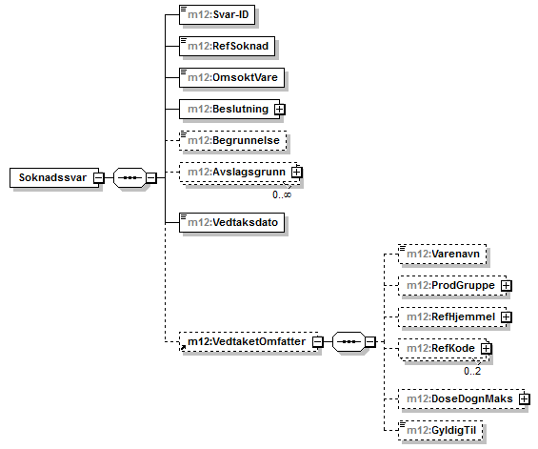
Figur 10 M12 Søknadssvar - Individuell søknad om stønad til HELFO

<?xml version="1.0" encoding="UTF-8"?>
<!--
eResept versjon 2.5
M12 Søknadssvar - Individuell søknad om stønad til HELFO
2014-12-01
-->
<!--
Endringer siden 2010-07-01
Endret kardinalitet m12:Soknadssvar/m12:Avslagsgrunn 0..1 -> 0..* (ERSA/EO-nr mangler)
Endret kardinalitet m12:VedtaketOmfatter/m12:RefKode 0..1 -> 0..2 (ERSA/EO-nr mangler)
-->
<schema xmlns:m12="http://www.kith.no/xmlstds/eresept/m12/2014-12-01" xmlns:kith="http://www.kith.no/xmlstds" xmlns:xsd="http://www.w3.org/2001/XMLSchema.xsd" xmlns="http://www.w3.org/2001/XMLSchema" targetNamespace="http://www.kith.no/xmlstds/eresept/m12/2014-12-01" elementFormDefault="qualified" attributeFormDefault="unqualified">
<import namespace="http://www.kith.no/xmlstds" schemaLocation="../felles/kith.xsd"/>
<element name="Soknadssvar">
<complexType>
<sequence>
<element name="Svar-ID" type="string"/>
<element name="RefSoknad" type="string"/>
<element name="OmsoktVare" type="string"/>
<element name="Beslutning" type="kith:CS"/>
<element name="Begrunnelse" type="string" minOccurs="0"/>
<element name="Avslagsgrunn" type="kith:CS" minOccurs="0" maxOccurs="unbounded"/>
<element name="Vedtaksdato" type="date"/>
<element ref="m12:VedtaketOmfatter" minOccurs="0"/>
</sequence>
</complexType>
</element>
<element name="VedtaketOmfatter">
<complexType>
<sequence>
<element name="Varenavn" type="string" minOccurs="0"/>
<element name="ProdGruppe" type="kith:CV" minOccurs="0"/>
<element name="RefHjemmel" type="kith:CV" minOccurs="0"/>
<element name="RefKode" type="kith:CV" minOccurs="0" maxOccurs="2"/>
<element name="DoseDognMaks" type="kith:PQ" minOccurs="0"/>
<element name="GyldigTil" type="date" minOccurs="0"/>
</sequence>
</complexType>
</element>
</schema>

Referanser

eResept: Detaljert funksjonell spesifikasjon, versjon 2.05 16.4.2013
Standard for hodemelding, versjon 1.2, KITH rapport 01/06, ISBN 82-7846-277-1
Datatyper til bruk ved meldingsutveksling, KITH rapport 17/01, ISBN 82-7846-122-8
The World Wide Web Consortium: www.w3.org
XML Schema Part 1: Structures Second Edition
http://www.w3.org/TR/xmlschema-1/
XML Schema Part 2: Datatypes Second Edition
http://www.w3.org/TR/xmlschema-2/
Volven, metadatagrunnlag for helsetjenesten: www.volven.no

